Wiederholung – Terme (7b)

- Terme aufstellen
Multipliziere eine Zahl mit 2 und ziehe 3 ab: Also $2∙x-3$

- Das Siebenfache einer Zahl vermehrt um 2

- Der Vorgänger einer geraden Zahl

- Verdreifache die Summe aus einer Zahl und 7 und subtrahiere davon 12.

- Drücke den Flächeninhalt der unten stehenden Figur durch einen Term aus.
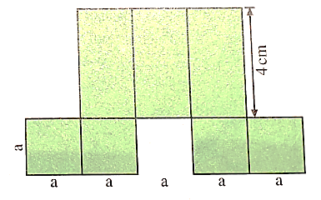
Klammern zuerst, dann Potenzen, dann Punktrechnung, dann Strichrechnung.

- Terme berechnen
Berechne die Werte der Terme für $x=-4$.
a) $3x-6$ b) $x:8+4$ c) ${\left(x-3\right)}^{2}+1$ d) $2∙(2x-1)$

- Terme vereinfachen
Vereinfache die folgenden Terme so weit wie möglich.
a) $12x+7x$ b) $23x-3-7x+8$ c) $x∙2+4x+(-7)∙x$
d) $5x-(4x-12)$ e) $\left(3x+4\right)-(5-6x)$ f) $7∙\left(3x-2\right)-21x$

Lösungen: 16x + 5 ; -14 ; -x ; 19x ; x+12 ; 9x-1

Wer noch mehr zu Termen üben möchte, der kann interaktiv auf verschiedenen Websites fündig werden. Dort sind sämtliche Lösungen (z.T. mit Lösungsweg) vorhanden.
1) https://mathe.aufgabenfuchs.de/gleichung/terme-vereinfachen.shtml
2) https://de.serlo.org/mathe/terme-gleichungen/terme-variablen/zusammenfassen,-ausmultiplizieren,-faktorisieren/aufgaben-zusammenfassen-termen

